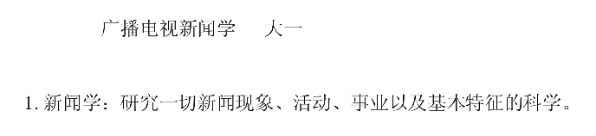  
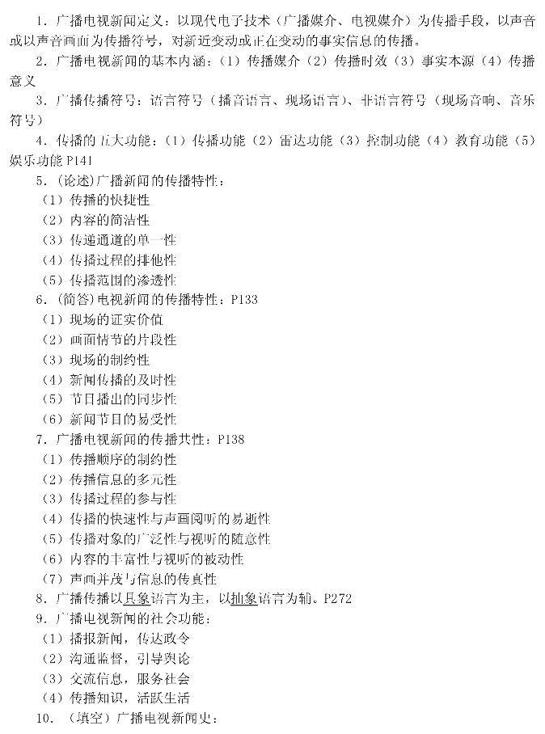

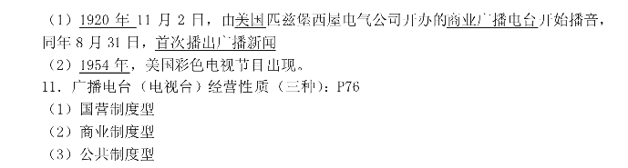

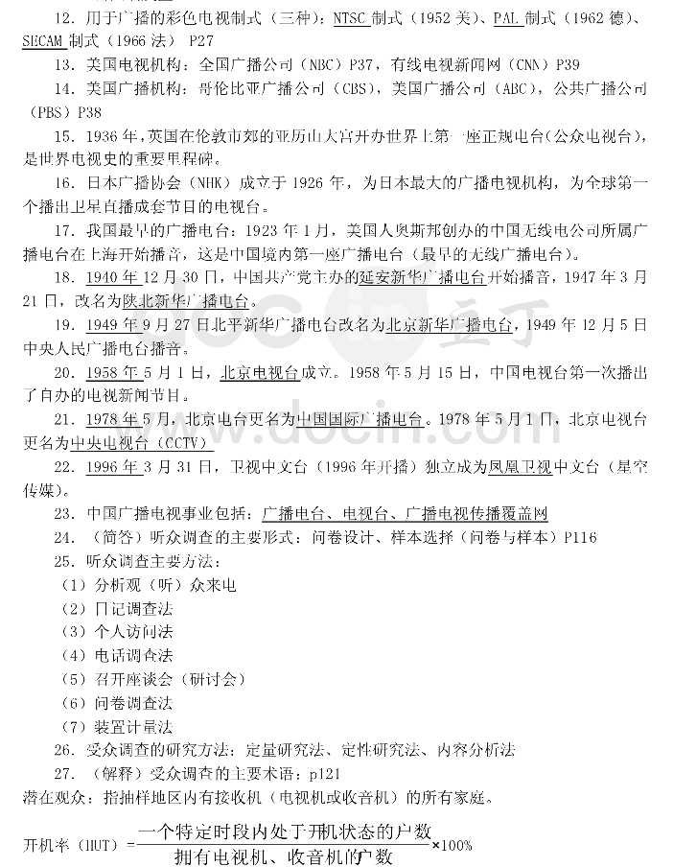

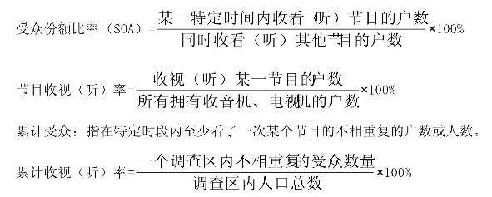

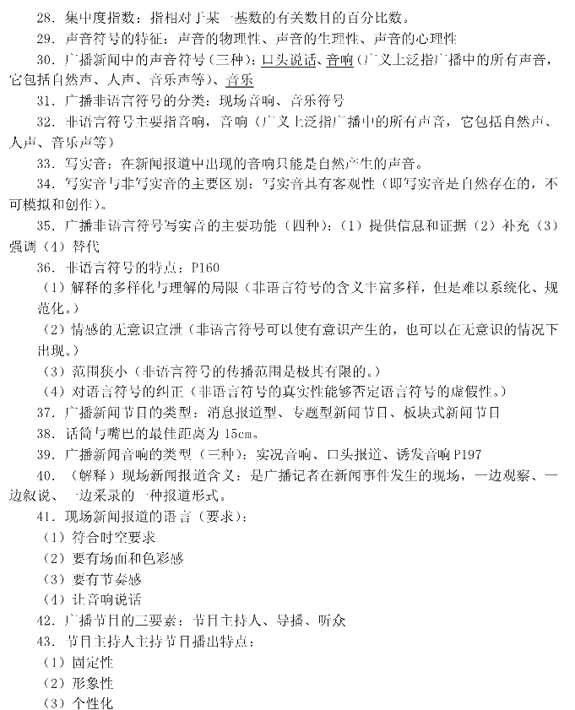

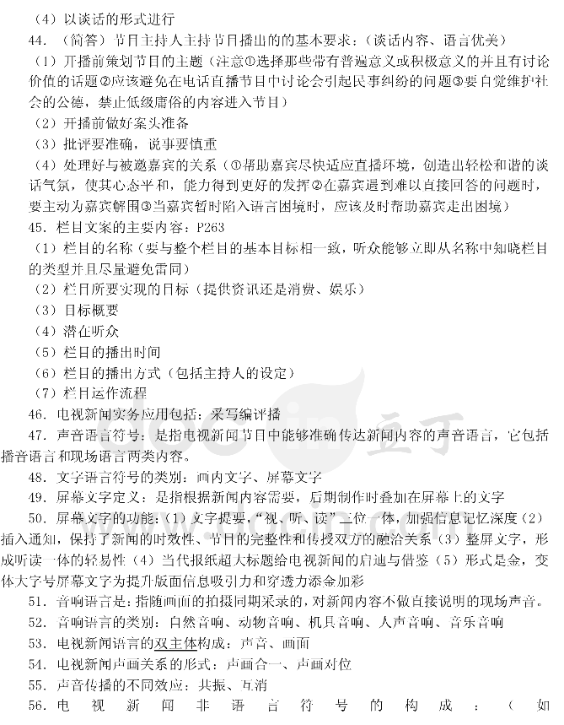

（7）栏目的运作流程

46.电视新闻务实应用包括：采写编评波

47.声音语言符号：是指电视新闻节目中能够准确传达新闻内容的声音语言，它包括播音语言和现场语言两类内容。

48.文字语言符号类别：画内文字、屏幕文字

49.屏幕文字定义：是根据新闻内容需要，后期制作时叠加上的文字

50.屏幕文字的功能：（1）文字提要，“视、听、读”三位一体，加强信息记忆深度（2）插入通知，保持了新闻的时效性、节目的完整性和传授双方的融洽关系（3）整屏文字，形成听读一体的轻易性（4）当代报纸超大标题给电视新闻的启迪与借鉴（5）形式是金，变体大字号屏幕文字为提升版面信息吸引力和穿透力添金加彩



